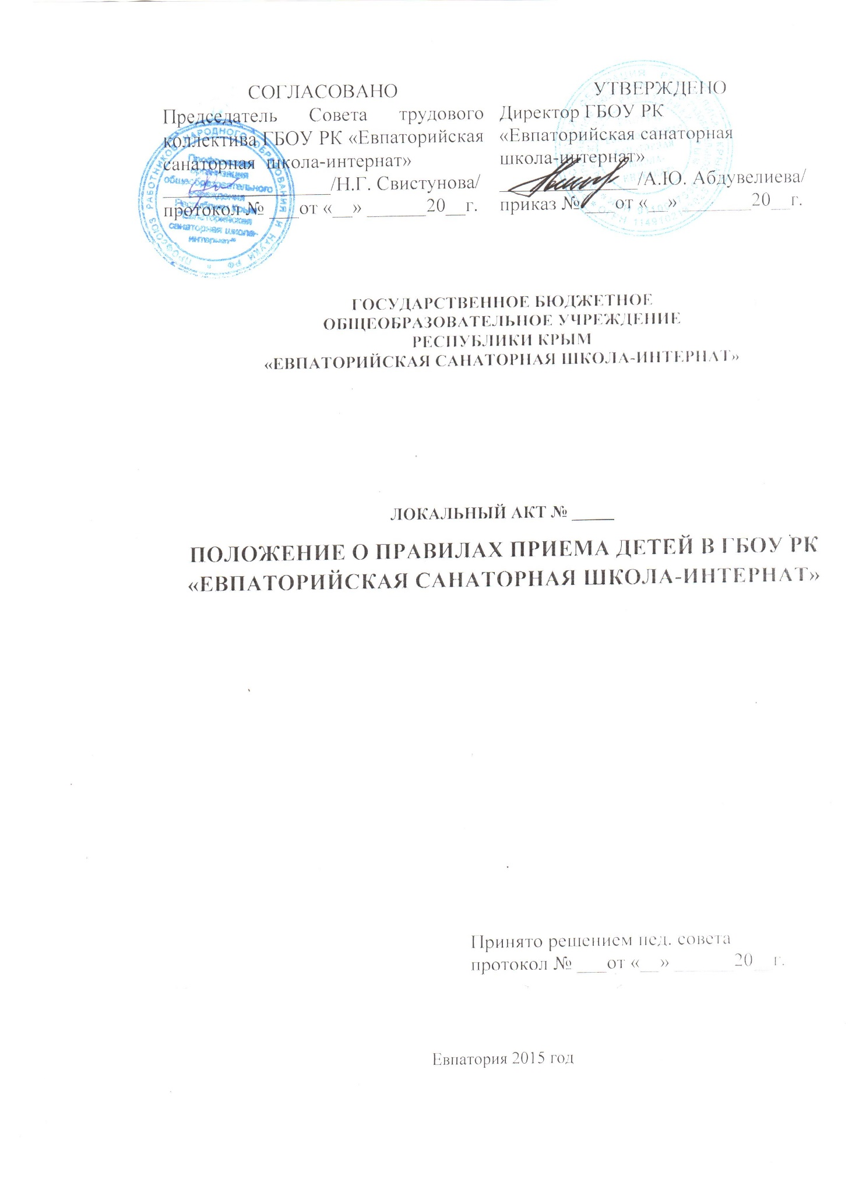

1. Общие положения

1.1. Настоящее положение разработано в соответствии с Федеральными Законами «Об образовании в Российской Федерации» № 273-ФЗ от 29.12.2012г., «О гражданстве Российской Федерации» от 31.05.2002г. № 62-ФЗ, «О беженцах» от 07.11.00г №135-ФЗ, «О правовом положении граждан в Российской Федерации» от 25.07.2002г. № 115-ФЗ, приказом Министерства образования и науки Российской Федерации «Об утверждении порядка приема граждан в общеобразовательные учреждения» от 15.02.2012г. № 107, а также Уставом ГБОУ РК «Евпаторийская санаторная школа-интернат» и регламентирует порядок приема детей в школу-интернат.

1.2. Главной задачей санаторной школы-интерната является восстановление и укрепление здоровья детей в единстве с общеобразовательной подготовкой, оказание квалифицированной медико-психолого-педагогической помощи, адаптация к жизни в обществе, социальная защита и разностороннее развитие детей, нуждающихся в длительном лечении.

1.3. Оздоровительный режим санаторной школы-интерната имеет следующие функции:
- восстановительную, предусматривающую снижение нагрузки в распорядке деятельности ребенка до уровня его психосоматических возможностей;
- дозировочную, предполагающую выбор режима или отдельных его компонентов как одного из условий восстановления состояния здоровья;
- тренировочную, что позволяет сформировать и закрепить навыки здорового образа жизни в течение определенного периода пребывания ребенка в санаторной школе-интернате.

1.4. Санаторная школа-интернат создает для воспитанников необходимые условия, обеспечивающие получение начального общего, основного общего и среднего общего образования в соответствии с ФГОС и ГОС в сочетании с длительным лечением, оздоровлением и восстановлением здоровья воспитанников.

1.5. Содержание, оздоровление, обучение, воспитание детей в школе-интернате производится за счет средств государственного бюджета и привлеченных спонсорских средств. Денежные средства за содержание детей в школе-интернате с родителей не взимаются. На время получения образования в школе-интернате для обучающихся установлено бесплатное пользование учебниками и учебными пособиями.

1.6. В школе-интернате организуется пятиразовое питание в соответствии с требованиями санитарных норм, правил и гигиенических нормативов по установленным нормам питания и денежным нормам расходов на питание для соответствующих категорий обучающихся. При необходимости организуется диетическое (щадящее) питание.

1.7. Продолжительность пребывания воспитанников в санаторной школе-интернате – один год.

1.8. Решение о продолжении установленного срока пребывания воспитанников в санаторной школе-интернате принимается медико-педагогической комиссией санаторной школы-интерната на основании выводов о состоянии здоровья воспитанника на момент работы комиссии (для детей с психоневрологическими заболеваниями согласовывается с республиканской психолого-медико-педагогической комиссией), если:
- воспитанники прибывают в середине учебного года и получают неполный курс лечения;
- воспитанники переводятся в другую общеобразовательную организацию.

1.9. За воспитанником санаторной школы-интерната сохраняется место в общеобразовательной организации, где он обучался, и куда он зачисляется в соответствующий класс на основании документа, подтверждающего уровень образования без каких-либо дополнительных проверок знаний.

1.10. Администрация школы-интерната имеет право отказать лицам, в приеме по причине отсутствия свободных мест в школе-интернате.

2. Порядок приема детей в школу-интернат

2.1. В санаторную школу-интернат на обучение по образовательным программам уровня начального общего, основного общего, среднего общего образования зачисляются все дети приказом директора на основании следующих документов:
- направления кардиолога с рекомендацией обучения в школе-интернате;
- путевки, выданной Министерством образования, науки и молодежи Республики Крым.

2.2. Прием граждан в школу осуществляется по личному заявлению родителей (законных представителей) ребенка при предъявлении оригинала документа, удостоверяющего личность родителя (законного представителя), либо оригинала документа, удостоверяющего личность иностранного гражданина в РФ.

2.3. Прием детей из семей беженцев и вынужденных переселенцев, иностранных граждан осуществляется в соответствии с действующим законодательством.

2.4. Школа-интернат знакомит родителей (законных представителей) и поступающего с Уставом школы-интерната, лицензией на осуществление образовательной деятельности, со свидетельством о государственной аккредитации, основными образовательными программами и другими документами, регламентирующими организацию и осуществление образовательной деятельности, права и обязанности обучающихся.

2.5. Родители (законные представители) ребенка, являющегося иностранными гражданином или лицом без гражданства, дополнительно предъявляет заверенные в установленном порядке копии документа, подтверждающего родство заявителя (законность представления прав ребенка), и документа, подтверждающего право заявителя на пребывание на территории Российской Федерации.

2.6. Родители (законные представители) ребенка, зарегистрированного по месту жительства или по месту пребывания, предъявляют оригинал свидетельства о рождении ребенка, либо заверенную в установленном порядке копию документа, подтверждающего родство заявителя (или законность представления прав ребенка), а также оригинал свидетельства о регистрации ребенка по месту жительства или свидетельства о регистрации ребенка по месту пребывания на закрепленной территории.

2.7. При приеме детей в ГБОУ РК «Евпаторийская санаторная школа-интернат» родители (законные представители) предоставляют следующие документы:
- Направление врача-кардиоревматолога ГБУЗ Республиканской детской клинической больницы;
- Путевка Министерства образования, науки и молодежи Республики Крым;
- Заявление на обработку персональных данных;
- Свидетельство о рождении ребенка (копия);
- СНИЛС (копия);
- ОМС (копия);
- Паспорта обоих родителей (опекуна, законного представителя) (копия);
- Фотографии (1 фото- 9х13, 4 фото - 3х4);
- Справка с места жительства и о составе семьи (оригинал);
- Справка с места работы родителей (оригинал);
- Удостоверение инвалидности ребенка (для детей, имеющих инвалидность) (копия);
- План реабилитации из мед. учреж. на ребенка-инвалида;
- Портфолио обучающегося (при наличии);
- Личное дело обучающегося, заверенное печатью образовательного учреждения (при выданной справке - подтверждения);
- Ведомость текущих оценок, если переход осуществляется в течение учебного года;
- Аттестат об основном общем образовании (поступающим в 10,11 классы);
- Иностранным гражданам (уведомление о прибытии иностранных граждан или лицам без гражданства в место пребывания), все документы представляют на русском языке или вместе с заверенным в установленном порядке переводом на русский язык.

2.8. Кроме документов, указанных в п.2.7 предоставляются следующие медицинские документы:
- Выписка из амбулаторной карты с подробным анамнезом жизни и болезни ребёнка.
- В выписке должны быть указаны анализ крови, мочи, ЭКГ, мазок из зева на BZ и результаты осмотра врачей специалистов: эндокринолог, ортопед, окулист, хирург, ЛОР – врач, детский психиатр, фтизиатр, невропатолог.
- Направление городского (районного) кардиоревматолога.
- Прививочная карта форма № 0-63 (подлинник).
- Справка об эпидокружении (действительна в течение 3-х дней).

2.9. При приеме детей, находящихся под опекой, попечительством родители (законные представители) в ГБОУ РК «Евпаторийская санаторная школа-интернат» предоставляют дополнительно следующие документы:
- Акт органа опеки и попечительства о назначении опекуна или попечителя.
- Документы, подтверждающие отсутствие родителей.
- Медицинские документы, в том числе заключение экспертной медицинской комиссии органа управления здравоохранением.
- Выписка из домовой книги или справка о регистрации подопечного.
- Правоустанавливающие документы на жилое помещение.
- Опись имущества подопечного и документы, содержащие сведения о лицах, отвечающих за его сохранность.
- Акты проверок условий жизни подопечного.
- Документы, содержащие сведения о наличии и месте жительства (месте нахождения) братьев, сестер и других близких родственников.
- Решение суда о взыскании алиментов, пенсионное удостоверение, страховое свидетельство обязательного пенсионного страхования.
- Справки о назначении и получении пенсии по потере кормильца, пособия по опеке, получение/не получение алиментов на содержание.

2.10. Родители (законные представители) детей имеют право по своему усмотрению представлять другие документы, в том числе медицинское заключение о состоянии здоровья ребенка.

2.11. Родители (законные представители), представившие в школу-интернат заведомо ложные документы или недостоверную информацию, несут ответственность, предусмотренную законодательством Российской Федерации.

2.12. Документы, предоставленные родителями (законными представителями) регистрируются через секретариат школы-интерната в журнале приема заявлений. Заявителю выдается расписка о приеме документов в установленной форме.

3. Обучение, перевод и отчисление обучающихся

3.1. При приеме в первый класс в течение учебного года или во второй и последующий классы родители (законные представители) обучающегося дополнительно представляют личное дело обучающегося, выданное образовательной организацией, в котором он обучался ранее.

3.2. При приеме в школу-интернат на обучение по образовательной программе уровня среднего общего образования родители (законные представители) обучающегося дополнительно представляют выданный ему документ государственного образца об основном общем образовании.

3.3. На каждого ребенка, зачисленного в 1 класс школы-интерната, заводится личное дело, в котором хранятся все сданные при приеме и иные документы.

3.4. В первый класс школы-интерната принимаются дети, начиная с достижения ими возраста шести лет шести месяцев при отсутствии противопоказаний по состоянию здоровья, но не позже восьми лет.

3.5. Школа-интернат по заявлению родителей (законных представителей), а также по решению педагогического совета школы-интерната вправе принять детей для обучения в более раннем или более позднем возрасте.

3.6. В первый класс зачисляются дети, достигшие школьного возраста, независимо от уровня их подготовки.

3.7. Все вновь прибывшие дети, на каждом уровне общего образования проходят входящее тестирование для определения их уровня успеваемости.

3.8. В школе-интернате ведется Книга учета движения детей, которая предназначена для контроля за движением контингента детей.

3.9. Обучение и воспитание в школе-интернате ведётся на русском языке.

3.10. Продолжительность урока, перемен, самоподготовки, объём домашнего задания в школе-интернате регламентируется действующим законодательством и Уставом школы-интерната.

3.11. Получение образования в школе-интернате сопровождается текущей и промежуточной аттестацией.

3.12. Обучающиеся, освоившие в полном объеме образовательную программу, переводятся в следующий класс.

3.13. Обучающиеся, имеющие по итогам учебного года академическую задолженность переводятся в следующий класс условно. Обучающиеся обязаны ликвидировать академическую задолженность в пределах одного года с момента образования академической задолженности. Задолженность за четверть ликвидируется в течение последующей четверти. Задолженность за семестр ликвидируется в течение третьей четверти. Школа-интернат обязана создать условия обучающимся для ликвидации этой задолженности и обеспечить контроль за своевременностью ее ликвидации.

3.14. Перевод обучающегося в следующий класс осуществляется по решению педагогического совета школы-интерната.

3.15. Обучающийся школы-интерната может быть отчислен на следующих основаниях:
- в связи с окончанием обучения;
- в связи с окончанием курса лечения и оздоровления;
- по состоянию здоровья, препятствующего нахождению в школе-интернате;
- в связи с переходом в другую образовательную организацию.

3.16. Отчисление обучающегося из школы-интерната в связи с переводом в иное образовательное учреждение, реализующее образовательную программу соответствующего уровня, производится при согласии школы-интерната, подтвержденного соответствующей справкой, на основании заявления родителей (законных представителей).

3.17. Родителям (законным представителям) обучающегося, на основании справки-подтверждения о зачислении в другое образовательное учреждение, выдаются личное дело, медицинские документы.

4. Порядок регулирования спорных вопросов

4.1. Спорные вопросы по приему, переводу, отчислению обучающихся, возникающие между родителями (законными представителями) детей и администрацией школы-интерната решаются Педагогическим советом на основании выводов медико-педагогической комиссии школы-интерната.

